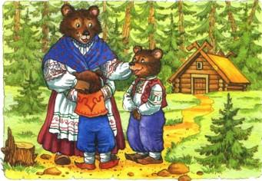По ту сторону стеклянных гор, за шёлковым лугом, стоял нехоженый, невиданный густой лес. В этом нехоженом, невиданном густом лесу, в самой его чаще, жила старая медведица. У неё было два сына. Когда медвежата выросли, они решили, что пойдут по свету искать счастья.Поначалу пошли они к матери и, как положено, рас­прощались с ней. Обняла старая медведица сыновей и наказала им никогда не расставаться друг с другом.Обещали медвежата исполнить наказ матери и трону­лись в путь-дорогу.Шли они, шли. И день шли, и другой шли. Наконец все припасы у них кончились. Медвежата проголодались. Понурые, брели они рядышком.- Эх, братик, до чего же мне есть хочется! - пожало­вался младший.- И мне хочется! - сказал старший.Так они всё шли да шли и вдруг нашли большую круг­лую головку сыра. Хотели было поделить её поровну, но не сумели. Жадность одолела медвежат: каждый боял­ся, что другому достанется больше.Спорили они, рычали, и вдруг откуда ни возьмись по­дошла к ним лиса.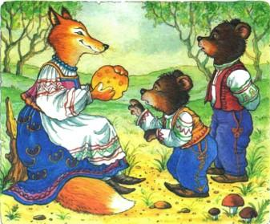- О чём вы спорите, молодые люди? - вкрадчиво спро­сила лиса.Медвежата рассказали ей о своей беде. - Какая же это беда! — сказала лисица. — Давайте я вам поделю сыр поровну: мне что младший, что стар­ший — всё одно.— Вот хорошо-то! — обрадовались медвежата. - Дели!Лиса взяла сыр и разломила его на две части. Но рас­колола головку так, что один кусок - это даже на глаз было видно — был больше другого.Медвежата закричали:- Этот больше! Лиса успокоила их:- Тише, молодые люди! И эта беда не беда. Сейчас я всё улажу.Она откусила добрый кусок от большей части и про­глотила его. Теперь большим стал меньший кусок.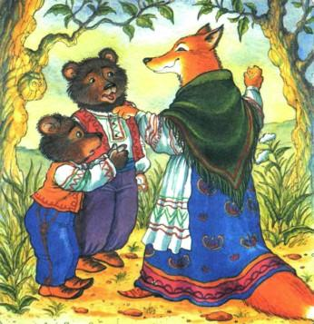- И так неровно! — забеспокоились медвежата.- Ну, полно, — сказала лиса. - Я сама знаю своё дело! И она откусила кусок от большей части. Теперь боль­ший кусок стал меньшим.- И так неровно! — закричали медвежата.- Да будет вам! - сказала лиса, с трудом ворочая язы­ком, так как рот её был набит вкусным сыром. - Ещё самая малость - и будет поровну.Лиса продолжала делить сыр. А медвежата только чёрными носами водили туда-сюда, туда-сюда: от боль­шего куска - к меньшему, от меньшего - к большему.Пока лиса не наелась досыта, она всё делила и делила.Но вот куски сравнялись, а медвежатам почти и сыра не осталось: два крохотных кусочка.- Ну что ж, - сказала лиса, - хоть и помалу, да зато поровну! Приятного вам аппетита, медвежата! - И, по­махав хвостом, она убежала.Так-то вот бывает с теми, кто жадничает!
Иллюстрации: Ирина Петелина.

